Лабораторная работа № 34:

Использование архиваторов в Linux

Для чего нужен архиватор — объяснять, думаю, не нужно. Уменьшать размеры файлов, упаковывать каталоги в единые объекты для более быстрой передачи по каналам связи и компактного хранения. В Linux мы будем использовать три различных метода упаковки: tar, gzip и bzip2

Цель работы:
- Научиться работать с упаковщиком TAR
- Научиться упаковывать и распаковывать файлы посредством GZIP и BZIP2

План работы:
1. Упаковать содержимое каталога в архив TAR. Сравнить размеры.
2. Упаковать архив TAR с применением архиватора GZIP (или BZIP2). Сравнить размеры.
3. Перенести архив во временный каталог. Удалить содержимое домашнего каталога. Восстановить содержимое из архива.

Ход работы:
1. Создать каталог с файлами. file1.txt,file2.txt,file3.txt в домашней папке root ( cd /root) mkdir catalog, cd catalog

В Linux создать файл можно множеством различных способов. Выбираем такой:
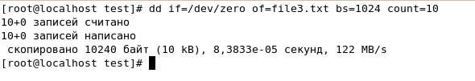
Используя программу dd .
# dd if=/dev/zero of=file1.txt bs=1024 count=10
Значит что мы записали 10 раз по 1024 байта из файла /dev/zero (генератор нулей) в файл file1.txt.
Посмотрим, что содержится в файле file1.txt:
# xxd -l 100 file1.txt – вероятно не сработает
выводит первые 100 байт файла.
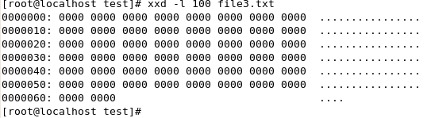
Как видим — действительно нули.
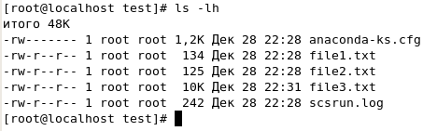
Итак, файлы есть. Теперь, чтобы упаковать все это в архив — воспользуемся командой:
# tar -cvf /root/catalog/backup.tar .
Эти ключи создают архив, выводят архивируемые файлы на экран и сохраняют архив в файл в домашнем каталоге. А что архивируется? — текущий каталог, что означает точка (можно было перечислить файлы, которые хотим упаковать).
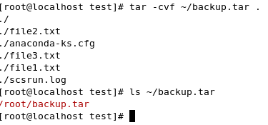
Посмотрим размер получившегося файла:
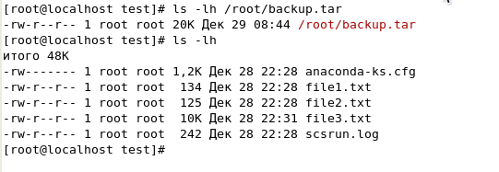
Размер 20Кб
# ls -lh /root/catalog/backup.tar
Не очень мало! Если учесть, что исходные файлы были даже меньше по размеру. Почему так вышло? Сам по себе TAR не сжимает файлы, а просто упаковывает их в своего рода контейнер. И уже этот контейнер можно скормить утилитам-упаковщикам GZIP или BZIP2. (На самом деле их можно использовать прям в tar, с помощью ключей z и j соответственно).
2. Сожмём теперь этот файл при помощи gzip.
# gzip /root/catalog/backup.tar
Нетрудно заметить, что к расширению файла теперь припишется gz автоматически. И размер файла в моём случае уменьшился до 1,3Кб! Почти двадцатикратный уровень сжатия (на самом деле потому, что был файл полный нулей), но всё равно впечатляет.
3. Распаковка из резервной копии ведется похожим образом. Есть тут два пути:
Последовательно.
Распакуем архив .gz:
# gzip -d /root/catalog/backup.tar.gz
ключ -d означает decompress
В каталоге останется файл backup.tar прежнего размера.
# tar -xvf /root/catalog/backup.tar
распакует содержимое этого контейнера
Сразу
Ввиду большой популярности архиваторов gzip (и bizp2) их поддержка уже включена во многие утилиты. В частности в tar. Для gzip прибавляется опция z, для bzip2 — j.
Можно обойтись одной командой:
# tar -xvzf /root/catalog/backup.tar.gz
и декомпрессировать и разжать файл сразу.

Контрольные вопросы (письменно):
- Что такое архивирование файла?
- Какие архиваторы операционной системы Windows вам известны?
- Принцип работы архиваторов в Linux?

